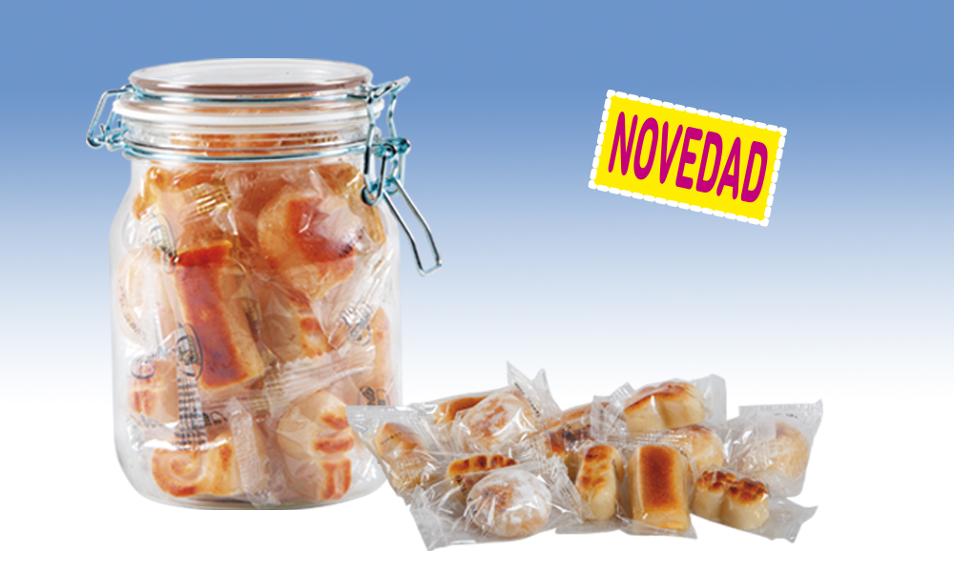

Bote Hermético con Mazapanes Surtidos
Surtido de mazapanes de 3 variedades; huesitos de santo (rellenos de yema), bolitas de pastel de yema y figuritas de mazapán, presentadas en un práctico bote de cocina hermético.
Detalles
Medidas: 155x105 mm
Peso: 350 grs
Precio de venta: €

